SELENIUM CON POM

Alejandro Taborda Cadavid

Entrenador

Felipe Jiménez B

2020

Globant

1. Ejercicio sobre localización de elementos y navegación por la página web para las acciones de crear una cuenta, iniciar sesión, cerrar sesión, eliminar cuenta.

***Creación de cuenta – selectores***

* “a#global-user-trigger”
  + 
* a[data-regformid="espn"] - (//a[@data-regformid="espn"])[1]
  + el objeto de login tiene dos resultados como respuesta, como propuesta se puede mapear de esta forma y con selenium interactuar con el primero, o realizar el mapeo con un xpath.
  + 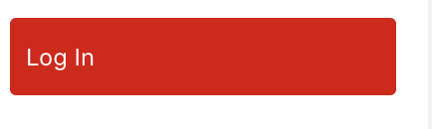

***Login component modal***

* span input[type="email"]
  + 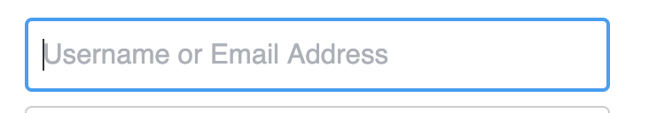
* span input[type="password"]
  + 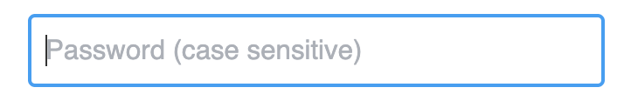
* a[did-translate="login.label.CREATE_ACCOUNT"]
  + 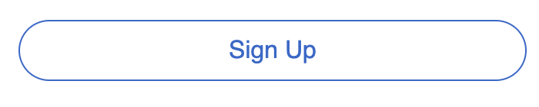

***Sign Up component Modal***

* input[name="firstName"]
  + 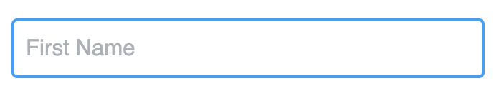
* input[name="lastName"]
  + 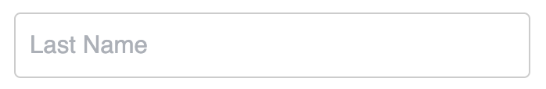
* input[name="email"]
  + 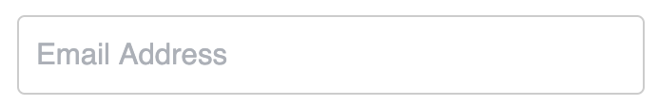
* input[name="newPassword"]
  + 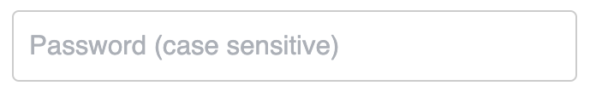
* button[did-translate="create.SIGN_UP"]
  + 

***Opcionales***

* span[did-translate="update.header.SHOW_PASSWORD"]
  + 
* span[did-translate="epc.list.ESPN+_L_ESPN_Level101_GeneralPermission_WDIGFamilySites.text"]
  + 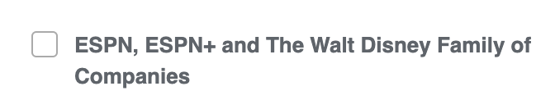

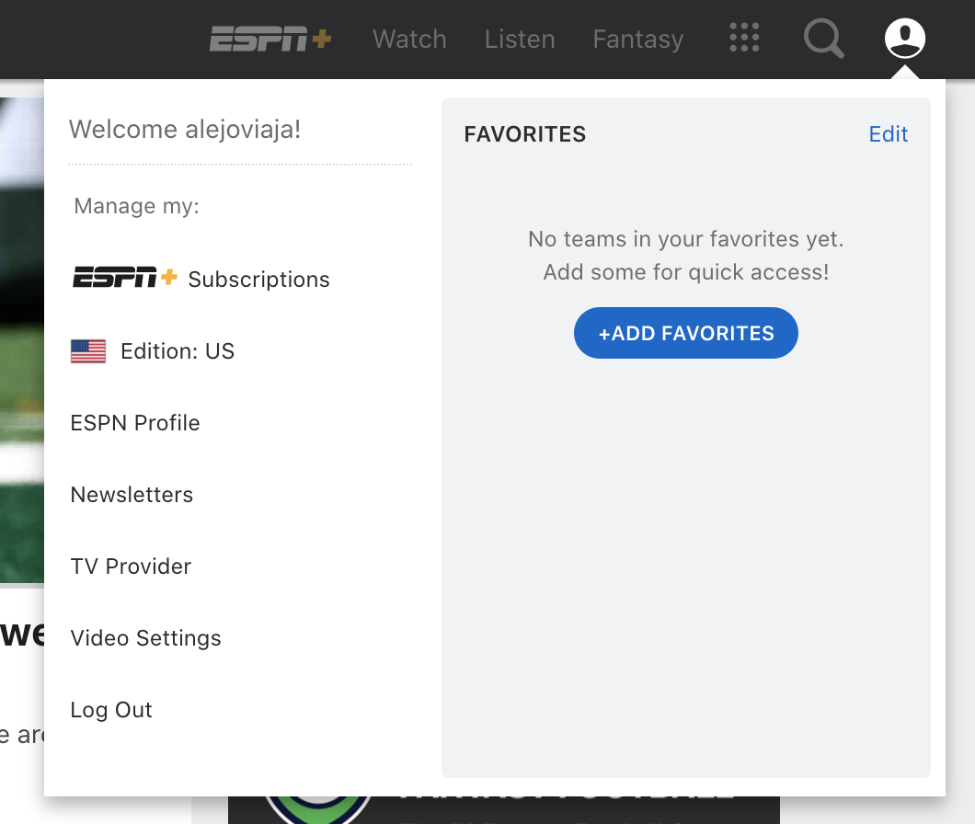

***Cerrar sesión:***

* li.user div > div > ul.account-management > li:nth-child(9) > a. – CSS Selector
* (//a[contains(text(),'Log Out')])[1] - Xpath



***Eliminar Cuenta:***

* li.user div > div > ul.account-management > li:nth-child(5) > a
  + (//a[contains(text(),'ESPN Profile')])[1]
  + 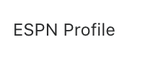
* #cancel-account
  + 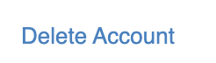

***Login:***

* input[type='email']
  + 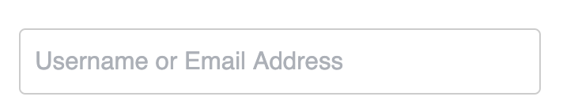
* input[type='password']
  + 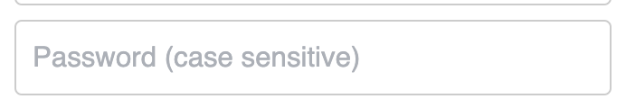
* button[did-translate="login.label.SIGNIN"]
  + 

2 Practica de CSS locators